

**QUALIDADE DE SOFTWARE**

Guilherme Leite Pereira

Análise de Qualidade

São Bernardo do Campo

2024

# RESUMO

Análise de qualidade do vídeo game Xbox Series S. Será analisado a qualidade do material, especificações, designe e usabilidade do vídeo game para que o usuário possa decidir a compra ou não do Xbox.

# SUMÁRIO

1. RESUMO 2

2. SUMÁRIO 3

3. INTRODUÇÃO 4

4. O PROJETO 5

4.1 Detalhes do produto ou serviço 5

4.2 Tabela de Análise 5

4.3 Relatório 6

4.4 Evidências 7

4.5 Onde encontrar 8

5. CONCLUSÃO 8

6. REFERÊNCIAS BIBLIOGRÁFICAS 8

# INTRODUÇÃO

O mercado de vídeo games possui diversas opções para o consumidor decidir qual o melhor para o seu gosto. Com o alto valor dos consoles, o consumidor precisa avaliar todos os aspectos do vídeo game como armazenamento, poder gráfico, usabilidade e biblioteca de jogos.

Esta análise de qualidade visa demonstrar as características do vídeo game Xbox Series S, expondo pontos positivos e negativas para uma melhor decisão do consumidor na hora de adquirir um console.

# O PROJETO

O vídeo game Xbox Series S foi lançado no ano de 2020 junto a sua versão mais pontente “Series X”. O console é vendido na cor branca, possui um controle, cabos de energia e HDMI.

Esta nova geração de vídeo games da Xbox Alinhado ao novo processador o console possui como armazenamento o SDD ao invés do tradicional HD utilizado nas versões anteriores. Esta mudança representa uma grande evolução no desempenho dos jogos, quando comparado ao HD, a velocidade de leitura e escrita chega a ser 10x mais rápido, com isso os jogos iniciam mais rapidamente e possuem um tempo menor de carregamento durante transições de tela.

O controle do Xbox teve melhorias para apresentar um melhor conforto em mãos, botão de compartilhamento para compartilhar trechos de gameplays desejados. O controle a pilha foi mantido pela Xbox nesta versão deixando opcional o consumidor comprar baterias caso desejado.

Para a biblioteca de jogos a Xbox traz uma novidade, fornecendo o serviço da Xbox Game Pass onde ao assinar um dos planos ofertados pela empresa, o consumidor tem acesso a mais de 100 títulos para jogar quando quiser. Outra novidade é a possibilidade de jogar os jogos deste serviço via Nuvem, assim o jogador não precisa baixar o jogo em seu vídeo game para jogar, poupando espaço no console. Além da assinatura o consumidor pode optar por comprar os jogos através da loja do vídeo game, tendo diversos títulos exclusivos como Gears of wars, Hallo, Forza, e muitos outros títulos multiplataformas disponíveis.

Uma das suas principais características é a falta do leitor de discos, o Xbox Series S possui mídias somente digitais adquiridas via loja da Xbox. Este é um detalhe que deve ser levado em consideração ao adquirir o console, como não possui o leitor de discos, o consumidor fica limitado a comprar os jogos somente da loja da Xbox, não sendo possível comprar jogos usados ou emprestar de um amigo por exemplo.

O Xbox possui o serviço Xbox Live onde o jogador consegue conectar em partidas online com jogadores do mundo todo de acordo com cada jogo. O serviço possui uma ótima qualidade de conexão, tendo uma boa reputação ao comparada com suas concorrentes.

## Detalhes do produto ou serviço

|  |  |
| --- | --- |
| **Nome do produto ou serviço:** | **Xbox Series S** |
| **Fabricante:** | **Microsoft** |
| **Tempo de uso:** | 4 anos |
| **Outros detalhes relevantes sobre o produto:** | **Dimensões: 27,5 x 15,1 x 63,5 mm**  **Peso: 1,93Kg**  **Cor: Branco**  **Armazenamento: 512GB** |

## Tabela de Análise

|  |  |  |
| --- | --- | --- |
| **Característica** | **Sua percepção** | **Referência da evidência [caso tenha]** |
| **Usabilidade:** | Controle confortável, fácil navegação nos menus, vasta biblioteca de jogos | Imagem 1: Controle do Xbox  Imagem 2: Menu principal |
| **Matéria prima:** | Construído em corpo de plástico resistente. | Imagem 3: Imagem do Xbox Serie S |
| **Performance:** | O console funciona sem travamentos, possui rápido carregamento devido ao uso do SSD. | Imagem 4: Comparativo HD x SSD |
| **Design:** | Pelo console ser na cor branca acaba necessitando de mais cuidados, o controle acaba ficando um pouco amarelado com o tempo, e fica aparente qualquer tipo de risco causo ao vídeo game ou ao controle.  O console tem o tamanho relativamente pequeno ao ser comparado com sua versão mais potente ou ao seu concorrente PS5. | Imagem 5: Comparativo de tamanho entre Xbox e PS5 |
| **Jogos** | **Com a biblioteca disponível no serviço do Game Pass, o console possui muitos titulos para todas as idades, trazendo muita diversão e horas de jogo para os consumidores.** | **Imagem 6: Biblioteca Game Pass** |

## Relatório

Tenho usado o console aproximadamente 2 a 3 vezes na semana. O controle do video game tem um conforto muito bom, se encaixando perfeitamente a mão e tendo seus botões muito bem posicionados para serem acionados quando necessário. O console por ter sua cor sendo branca possui marcas de uso como riscos e manchas, porém o material apresenta ser de boa qualidade tendo o devido cuidado.

Pelo controle ser a pilhas, foi necessário adquirir pilhas recarregaveis para diminuir o consumo de pilhas e economizar a médio prazo. A questão não chega a ser um problema, em comparação com a concorrente que possui baterias no controle, a durabilidade da carga chega a ser em torno de 4h, enquanto as pilhas podem chegar a alguns dias de duração. O controle acaba sendo mais leve também ao ser comparado com outro que utiliza baterias, causando menos cansaço por jogar a certo tempo.

O vídeo game possui os principais aplicativos de streaming de vídeo do mercado, como Netflix, Prime Video, Max, entre outros. Tendo sido utilizado com mais frequência para esta função.

O serviço da Game Pass é muito bem provido de jogos, sendo possível jogá-los em outros dispositivos como celulares ou TV.

## Evidências

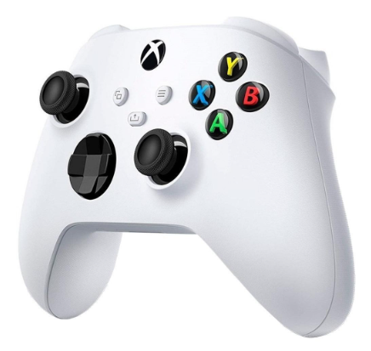

Imagem 1

Controle Xbox Series S

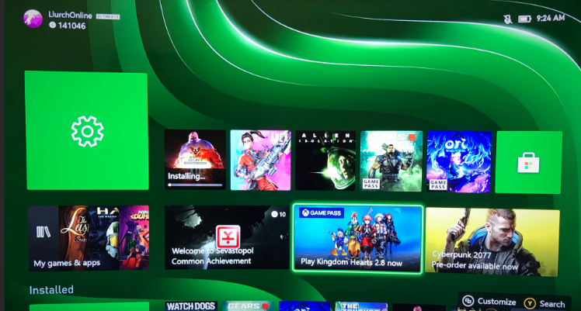

Imagem 2

Menu Xbox

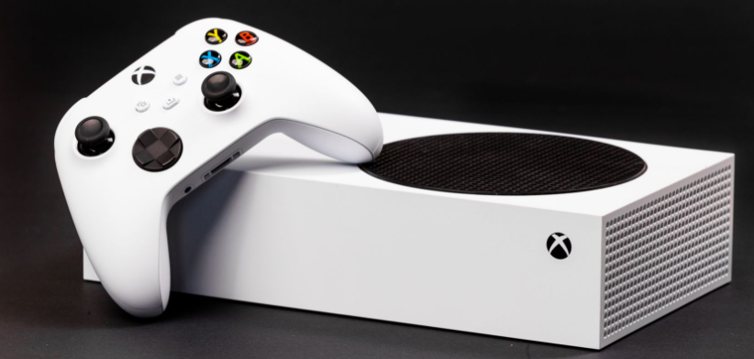Imagem 3

Console Xbox Series S

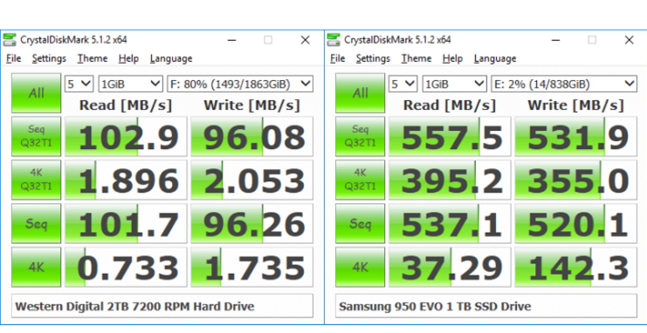Imagem 4

Comparativo HD x SSD

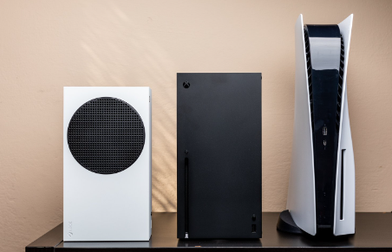

Imagem 5

Comparativo de tamanho Xbox Series S x Series X x PS5

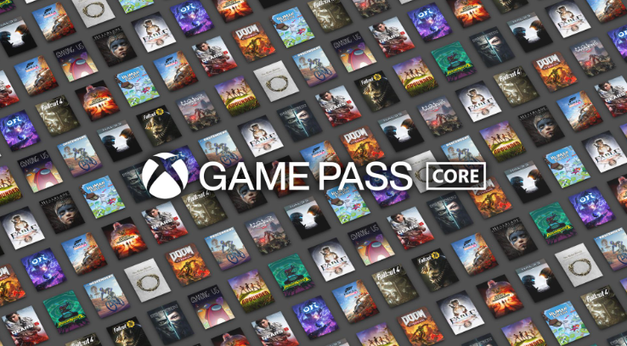Imagem 6

Serviço Game Pass

## Onde encontrar

Disponível em diversas lojas como Amazon, Casas Bahia e Americanas

[Xbox Series S 2020 Nova Geracao 512GB | Casas Bahia](https://www.casasbahia.com.br/xbox-series-s-2020-nova-geracao-512gb-ssd-1-controle-branco-1508487837/p/1508487837?utm_medium=cpc&utm_source=bing_ads&IdSku=1508487837&idLojista=112169&gclid=de872e7732e11f164aa34807d65afa72&gclsrc=3p.ds&&utm_campaign=3P_pmax_bing_tudo&msclkid=de872e7732e11f164aa34807d65afa72&gclid=de872e7732e11f164aa34807d65afa72&gclsrc=3p.ds)

[Console Xbox Series S | Amazon.com.br](https://www.amazon.com.br/Microsoft-Console-Xbox-Series-S/dp/B08JN2VMGX/ref=sr_1_1?__mk_pt_BR=%C3%85M%C3%85%C5%BD%C3%95%C3%91&crid=7872T6P3S3WJ&dib=eyJ2IjoiMSJ9._4yxdMA6On-3UpVEYarPTjmS20rcat5hIYIQgOOS2ZIbzeP1XF-ahKNUeaumdovOL1QAGBsMs7cnSXxWoZWWwKWAUHIUnUcFRKf8SHBEkcBveSDJPyHWwdluGGLMqdGazW9Qe2KAa4sbbBkJwMthjaTJ6foPrcl-wTXrhWLiSgQPF9URaAn9wHZxp_T6m650YCdVCvPzgd6FnvkoELTUlY7ffN7NcEIuEr0nJ1Zoxz2KUvmstZOnHV4JUeIhRIEU51RndwMuuknrz5ZVin9lVfSkzQ4mgsOz_JQGj4C8pH8.2U1ReT808h24m4x1Pn8_lrchuYqfImCpW6GzP-q1ihs&dib_tag=se&keywords=xbox+s&qid=1718674695&sprefix=xbox+%2Caps%2C198&sr=8-1&ufe=app_do%3Aamzn1.fos.a492fd4a-f54d-4e8d-8c31-35e0a04ce61e)

[Console Xbox Series S 512GB + Controle Sem Fio Branco em Promoção na Americanas](https://www.americanas.com.br/produto/5302339237/console-xbox-series-s-512gb-controle-sem-fio-branco?pfm_carac=xbox-s&pfm_index=1&pfm_page=search&pfm_pos=grid&pfm_type=search_page&offerId=660c2084cc55309385cf9f0e&chave=b2wads_666a49b5f2500500161c6db9_21079334000172_5302339237_5cb30297-5d97-43a5-85db-4dba5d647d78)

# CONCLUSÃO

A realização desta atividade me proporcionou a melhorar minha atenção a os detalhes, ter um olhar crítico sobre o que está sendo analisado e a busca por informações para contribuir com minhas análises.

# REFERÊNCIAS BIBLIOGRÁFICAS

SOUSA, D. Review Xbox Series S | A porta de entrada para a nova geração. CanalTech, 11 de Jan. 2022. Disponível em:

https://canaltech.com.br/produto/microsoft/xbox-series-s/analise/

TUTTLE, W. Xbox revela a maior linha de jogos exclusivos de todos os tempos. Xbox Wire, 13 de Jun. 2021. Disponível em:

https://news.xbox.com/pt-br/2021/06/13/xbox-revela-a-maior-linha-de-jogos-exclusivos-de-todos-os-tempos/

MELO, D. Controle do Xbox One e Series; qual é a diferença?. Tecnoblog, 17 de Out. 2020. Disponível em:

https://tecnoblog.net/guias/controle-do-xbox-one-e-series-qual-e-a-diferenca/#:~:text=Controle%20do%20Xbox%20One%20e%20Series%3B%20qual%20%C3%A9,e%20acess%C3%B3rios%20...%205%20Pre%C3%A7o%20e%20disponibilidade%20